一、用人单位委托函上传与下载

用人单位账号的委托评审函导出上传在职称申报页面的最下面的评审计划后面。

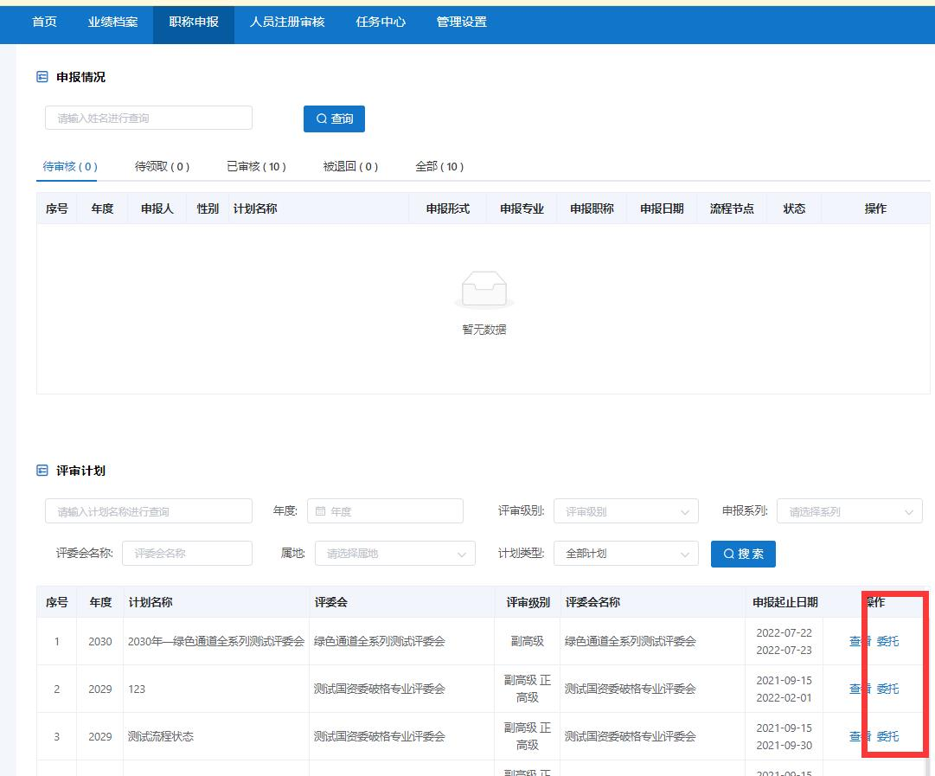

- 主管部门或人社部门委托函上传与下载
主管部门或人社部门的委托函导出上传在“职称申报审核”--“委托评审页面”。
